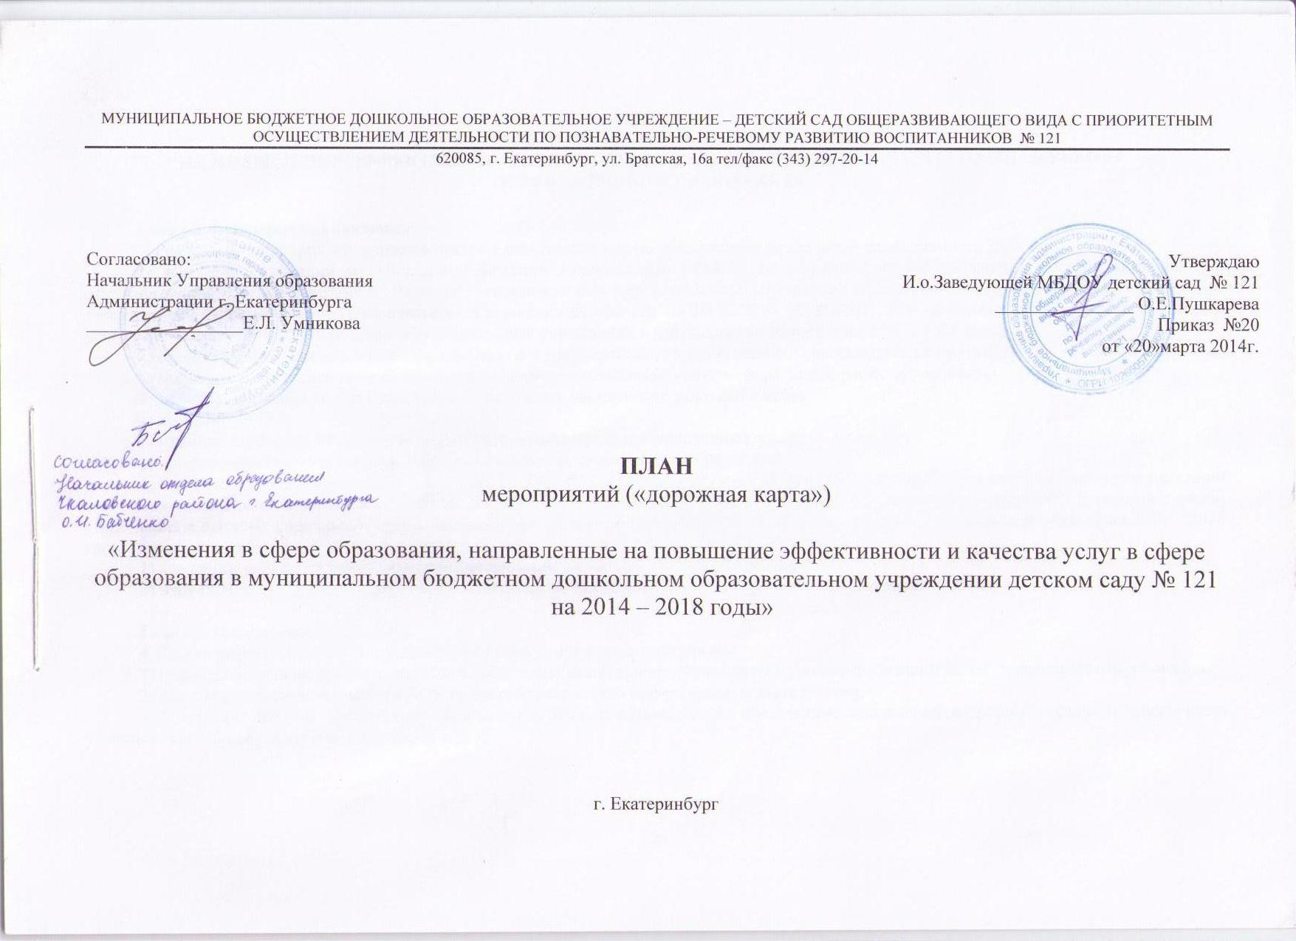

РАЗДЕЛ 1
ИЗМЕНЕНИЯ В МБДОУ, НАПРАВЛЕННЫЕ
НА ПОВЫШЕНИЕ ЭФФЕКТИВНОСТИ И КАЧЕСТВА УСЛУГ, СООТНЕСЕННЫЕ С ЭТАПАМИ ПЕРЕХОДА
К ЭФФЕКТИВНОМУ КОНТРАКТУ

Глава 1. Основные направления
1. Реализация мероприятий, направленных на выполнение мер по обеспечению предельной наполняемости ДОУ.
1) получение субсидий из областного бюджета Свердловской области на софинансирование в рамках реализации областной государственной целевой программы «Развитие сети дошкольных образовательных учреждений в Свердловской области» на 2010 – 2014 годы, утвержденной Постановлением Правительства Свердловской области от 09.06.2010 № 894-ПП «Об областной государственной целевой программе «Развитие сети дошкольных образовательных учреждений в Свердловской области» на 2010 – 2014 годы»;
2) организацию создания дополнительных мест в муниципальных образовательных организациях различных типов;
3) мониторинг выполнения требований к условиям предоставления услуг в сфере дошкольного образования;
2. Обеспечение высокого качества услуг дошкольного образования включает в себя:
1) введение ФГОС;
2) развитие кадрового обеспечения, соответствующего уровню поставленных задач;
3) организацию мониторинга системы оценки качества дошкольного образования.
3. Внедрение модели эффективного контракта в ДОУ № 121 (в соответствии с Планом мероприятий («Дорожной картой») утвержденной Постановлением Правительства Свердловской области от 26.02.2013 № 223-ПП «Об утверждении плана мероприятий («Дорожной карты») «Изменения в отраслях социальной сферы, направленные на повышение эффективности образования» в Свердловской области на 2013 – 2018 годы» включает в себя:
1) внедрение модели эффективного контракта с педагогическими работниками в ДОУ;
2) информационное и мониторинговое сопровождение внедрения модели эффективного контракта.

Глава 2. Ожидаемые результаты
4. Обеспечение качества услуг дошкольного образования предусматривает:
1) обновление основной образовательной программы дошкольного образования с учетом требований ФГОС дошкольного образования ;
2) введение оценки деятельности ДОУ на основе показателей эффективности деятельности.
5. Внедрение модели эффективного контракта в ДОУ предусматривает обеспечение обновления кадрового состава и привлечение молодых талантливых педагогов для работы в ДОУ.

Глава 3. Основные количественные характеристики системы дошкольного образования

№  п/п | Наименование показателя | Единица  измерения | 2013 год | 2014 год | 2015 год | 2016 год | 2017 год | 2018 год
1 | 2 | 3 | 4 | 5 | 6 | 7 | 8 | 9
1 | Численность детей в возрасте  от 3 до 7 лет | Человек | 115 | 135 | 135 | 135 | 135 | 135
2 | Потребность комплектования ДОУ детьми в возрасте от 3 до 7 лет | Мест | 17 | 35 | 54 | 27 | 27 | 27
3 | Создание дополнительных мест в ДОУ | Мест | - | 20 | - | - | - | -
4 | Численность работников ДОУ, в том числе: | Человек | 31 | 31 | 31 | 31 | 31 | 31
5 | численность педагогических работников | Человек | 11 | 11 | 11 | 11 | 11 | 11
6 | Численность воспитанников ДОУ в расчете на  1 педагогического работника | Человек | 10,5 | 12,2 | 12,2 | 12,2 | 12,2 | 12,2
Примечания:

Глава 4. Мероприятия по повышению эффективности и качества услуг в ДОУ, соотнесенные с этапами перехода к эффективному контракту

№  п/п | Наименование мероприятия | Ответственный исполнитель | Срок реали-  зации, год | Показатели
1 | 2 | 3 | 4 | 5
1 | Получение субсидий из бюджета Свердловской области на софинансирование в рамках реализации областной государственной целевой программы «Развитие сети дошкольных образовательных учреждений в Свердловской области» на 2010 – 2014 годы, утвержденной Постановлением Правительства Свердловской области от 09.06.2010 № 894-ПП «Об областной государственной целевой программе «Развитие сети дошкольных образовательных организаций в Свердловской области» на 2010 – 2014 годы» | Руководитель ДОУ | 2014 | Увеличение численности мест детей в возрасте от 3 до 7 лет на 20 детей
2 | Мониторинг выполнения требований к условиям предоставления услуг в ДОУ | Руководитель ДОУ | 2015 | Удовлетворенность качеством предоставляемых услуг в соответствии с МСОКО(муниципальная система оценки качества образования)
3 | Организация качественного выполнения ФГОС дошкольного образования | Работники  ДОУ | 2014-2018 | - Наличие лицензии на право ведения образовательной деятельности.  - Отсутствие не выполненных по объективным причинам предписаний надзорных органов  - Организация бесперебойного функционирования ДОУ
4 | Актуализация образовательных программ в соответствии с федеральными государственными образовательными стандартами (далее – ФГОС) дошкольного образования | Зам зав по ВМР ДОУ | 2014 – 2016 | Наличие образовательной программы в соответствии с ФГОС дошкольного образования
5 | Кадровое обеспечение ДОУ: подготовка, повышение квалификации и переподготовка педагогических работников | Зам зав по ВМР ДОУ | 2013 – 2018 | Увеличение численности педагогических работников ДОУ, имеющих педагогическое образование и прошедших профессиональную переподготовку
6 | Внедрение должностных инструкций педагогических работников ДОУ | Руководитель ДОУ | 2015 | Наличие должностных инструкций педагогических работников ДОУ, в соответствии с профессиональными стандартами
7 | Внедрение системы оценки качества дошкольного образования, использование показателей эффективности деятельности ДОУ для дифференциации заработной платы педагогических работников | Руководитель ДОУ | 2014-2018 | Внедрение и использование показателей эффективности деятельности ДОУ для дифференциации заработной платы педагогических работников
8 | Организация внедрения модели эффективного контракта с педагогическими работниками ДОУ, разработка требований к условиям выполнения трудовой деятельности педагогическими и другими категориями работников ДОУ | Руководитель ДОУ | 2014 – 2018 | Оценка деятельности ДОУ с применением показателей эффективности деятельности. Отношение среднемесячной заработной платы педагогических работников ДОУ к среднемесячной заработной плате в сфере общего образования в Свердловской области (100 процентов с 2014 года)
9 | Апробация моделей эффективного контракта в ДОУ | Руководитель ДОУ | 2014 | Модель эффективного контракта в ДОУ
10 | Заключение трудового договора с руководителем ДОУ в соответствии с типовой формой договора, разработанной органами исполнительной власти Свердловской области | Управление образования Администраци г. Екатеринбурга  и Руководитель ДОУ | 2014 | Заключение трудового договора в рамках мероприятий по внедрению модели эффективного контракта с руководителем ДОУ
11 | Информационное и мониторинговое сопровождение внедрения модели эффективного контракта, информационное сопровождение мероприятий по внедрению модели эффективного контракта (организация проведения разъяснительной работы в трудовом коллективе, публикация в периодических изданиях, размещение на сайте ДОУ, проведение семинаров и других мероприятий) | Старший воспитатель | 2014 – 2018 | Удовлетворенность субъектов образовательных отношений доступностью реализации программы дошкольного образования (80 процентов к 2018 году), публичный рейтинг ДОУ.

Глава 5. Показатели повышения эффективности и качества услуг в ДОУ, соотнесенные с этапами перехода к эффективному контракту

№  п/п | Наименование показателя | Единица измерения | 2013  год | 2014  год | 2015  год | 2016  год | 2017  год | 2018  год | Результаты
1 | 2 | 3 | 4 | 5 | 6 | 7 | 8 | 9 | 10
1 | Численность детей в возрасте от 3 до 7 лет, которым предоставлена возможность получать услуги дошкольного образования | Процент | 100,0 | 100,0 | 100,0 | 100,0 | 100,0 | 100,0 | Предоставление возможности получения дошкольного образования всем детям в возрасте от 3 до 7 лет
2 | Удельный вес воспитанников ДОУ, обучающихся по программам, соответствующим требованиям ФГОС дошкольного образования | Процент | - | 100,0 | 100,0 | 100,0 | 100,0 | 100,0 | Реализация образовательной программы дошкольного образования, соответствующей требованиям ФГОС дошкольного образования.
3 | Отношение среднемесячной заработной платы педагогических работников ДОУ к среднемесячной заработной плате в сфере общего образования в Свердловской области | Процент | 100,0 | 100,0 | 100,0 | 100,0 | 100,0 | 100,0 | Соответствие среднемесячной заработной платы педагогических работников ДОУ к среднемесячной заработной плате в сфере общего образования в Свердловской области, повышение качества кадрового состава дошкольного образования с 2013 года
4 | Количество педагогических работников ДОУ, получивших педагогическое образование, или прошедших переподготовку, или повысивших квалификацию | Процент | 90,0 | 90,0 | 95,0 | 100,0 | 100,0 | 100,0 | Увеличение педагогических работников дошкольных образовательных организаций, имеющих педагогическое образование, до 100 процентов  к 2018 году

РАЗДЕЛ 2

ЦЕЛЕВЫЕ ПОКАЗАТЕЛИ УРОВНЯ СРЕДНЕЙ

ЗАРАБОТНОЙ ПЛАТЫ РАБОТНИКОВ ДОУ НА 2013 – 2018 ГОДЫ

Категория педагогических работников | Размер средней заработной платы по годам, рублей в месяц
 | 2013 | 2014 | 2015 | 2016 | 2017 | 2018
Педагогические работники дошкольных образовательных организаций** | 23 791 | 26 169 | 28 651 | 31 266 | 34 134 | 37 279

**Дополнительные расходы, связанные с повышением средней заработной платы работников данных организаций, обеспечиваются за счет средств бюджета муниципального образования «город Екатеринбург» (не более 90 процентов), полученных от реорганизации неэффективных организаций и уменьшения неэффективных расходов (не менее 10 процентов)

